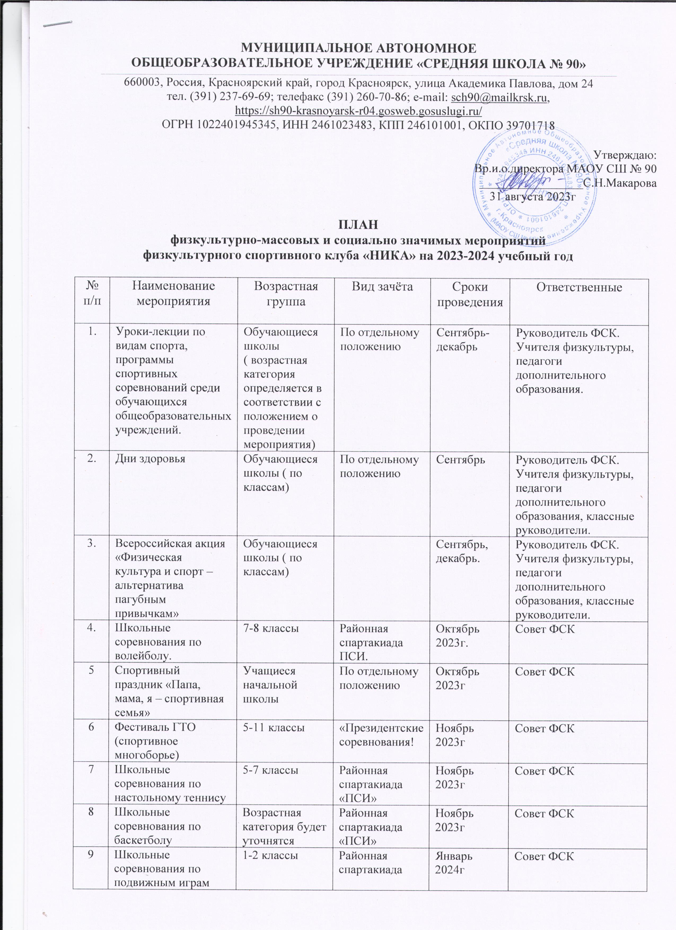

|  |  |  |  |  |  |
| --- | --- | --- | --- | --- | --- |
| 10 | Школьные соревнования по спортивной игре «Снайпер» | 3-4 классы | Районная спартакиада | Февраль 2024г | Совет ФСК |
| 11 | Уроки-лекции по видам спорта: шахматы, спортивное ориентирование, фристайл, кёрлинг) | Обучающиеся школы (возрастная категория определяется в соответствии с положением о проведении мероприятия) | По отдельному положению | Январь-май 2024г | Учителя физкультуры, педагоги дополнительного образования |
| 12 | Спортивные соревнования»  Президентские состязания»:  - теоретический этап;  - творческий этап. | 3-4, 5-7 классы | Районная спартакиада «ПСИ | Январь 2024г | Совет ФСК |
| 13 | Всероссийская олимпиада школьников по предмету «Физическая культура» | 5-6 классы |  | Февраль 2024г | Совет ФСК |
| 14 | Школьные соревнования по регби | 5-6 классы | Районная спартакиада «ПСИ | Март 2024г | Совет ФСК |
| 15 | Школьные соревнования по мини-футболу | 1-2, 3-4 классы | Районная спартакиада «ПСИ | Март 2024г | Совет ФСК |
| 16 | Школьные соревнования по мини-футболу | 7-9 классы | Районная спартакиада «ПСИ | Март 2024г | Совет ФСК |
| 17 | Школьные соревнования по легкоатлетическому многоборью «Шиповка юных» | 3-4, 5-6,7-8 классы | Районная спартакиада «ПСИ | Апрель 2024г | Совет ФСК |
| 18 | День здоровья | Обучающиеся школы ( по классам) | По отдельному положению | Май  2024г | Учителя физкультуры, педагоги дополнительного образования, классные руководители |
| 19 | Классные часы на тему «Спортмены – герои ВОВ и СВО» | Обучающиеся школы ( по классам) |  | Май  2024г. | Учителя физкультуры, педагоги дополнительного образования, классные руководители |
| 20 | Проект «Лето в кроссовках» | Обучающиеся, посещающие пришкольный лагерь |  | Июнь  2024г. | Учителя физкультуры, педагоги дополнительного образования |